Árlista – Fabrikett
Érvényes 2017.02.21.-től

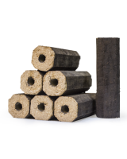

PINI-KAY keményfabrikett 790 Ft/10kg (79 Ft/kg)
Lyukas közepű, tölgy
Kiszerelés 10 kg/csomag

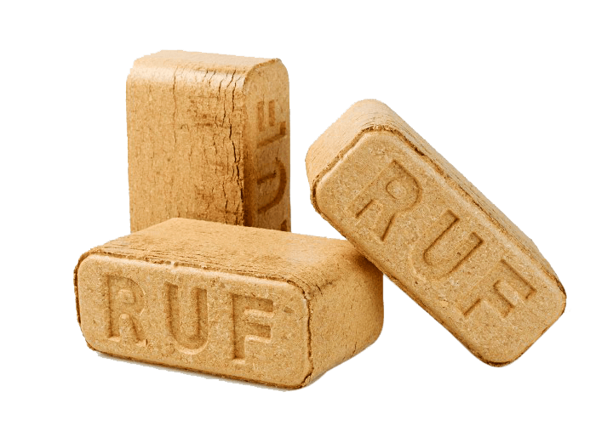

RUF fabrikett 76 Ft/kg
Bükk, tölgy, fenyő keverék

A fabrikett fontosabb tulajdonságai:
- korszerű és környezetbarát
- 100%-ig természetes alapanyagok (faforgács, fapor, faapríték); kötőanyagot (ragasztó) nem tartalmaz!
- magas fűtőérték (17-18 MJ/kg) - a barnakőszénnel közel megegyező
- alacsony nedvesség- (~10 %) és hamutartalom (0,7-1,4 %), jó hatásfok
- hamuja természetes, trágyázásra alkalmas
- füstje környezetkímélő, kén-dioxidot nem tartalmaz
- felhasználható kandallóban, vegyes tüzelésű kazánban

FONTOS!
A tűzteret csak félig szabad megrakni, mert égés során a térfogata jelentősen megnő!

Fenti árak az Áfá-t tartalmazzák

